Національний технічний університет України

«Київський політехнічний інститут ім. Ігоря Сікорського»

Факультет інформатики та обчислювальної техніки

Кафедра автоматики та управління в технічних системах

**Лабораторна робота №** _1_

по дисципліні «Розроблення застосувань в середовищі J2EE»

Тема: Основи Web

|  |  |
| --- | --- |
| Виконали:  студенти групи ІТ-71  Новак О. С.  Новиков Д. М.  Понзель Д. Ю.  Дата здачі ____________  Захищено з балом ___________ | Перевірено:  асистент кафедри АУТС  Самсоненко Д. В. |

Київ 2021

**Хід виконання:**

* Встановили локально Apache Tomcat 10.0.2. провели базове налаштування;
* Встановили IDE IntelliJ IDEA 2020.3.2;
* Створили базову структуру проекту, дописали файл index.jsp, розширивши його під наші потреби;
* Додали login.html який буде відповідати за авторизацію;
* Додали LoginServlet який отримує інформацію від форми з login.html і в залежності від результатів виконує різні дії (при коректному логін та пароль - перенаправляє на головну сторінку, при некоректно даних - повертає на сторінку з логіном).

**Демонстрація сайту:**

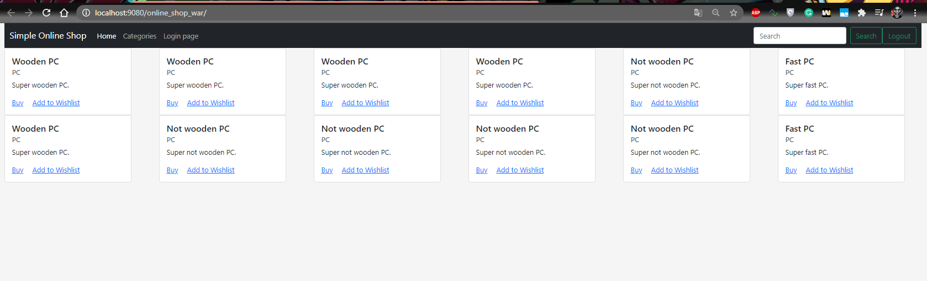

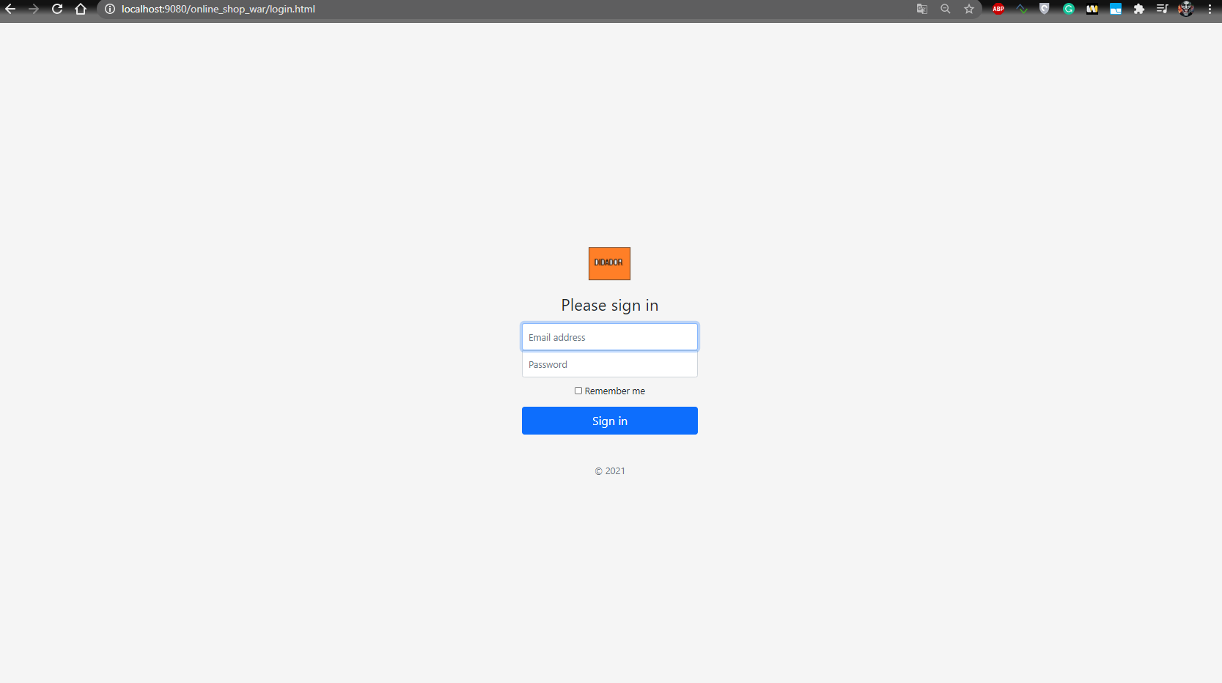

**Висновок**: в ході даної лабораторної роботи ми встановили Apache Tomcat і IntelliJ IDEA 2020, створили свій веб проект, додали в нього кілька сторінок, сервлет і запустили веб доданок використовуючи Apache Tomcat.